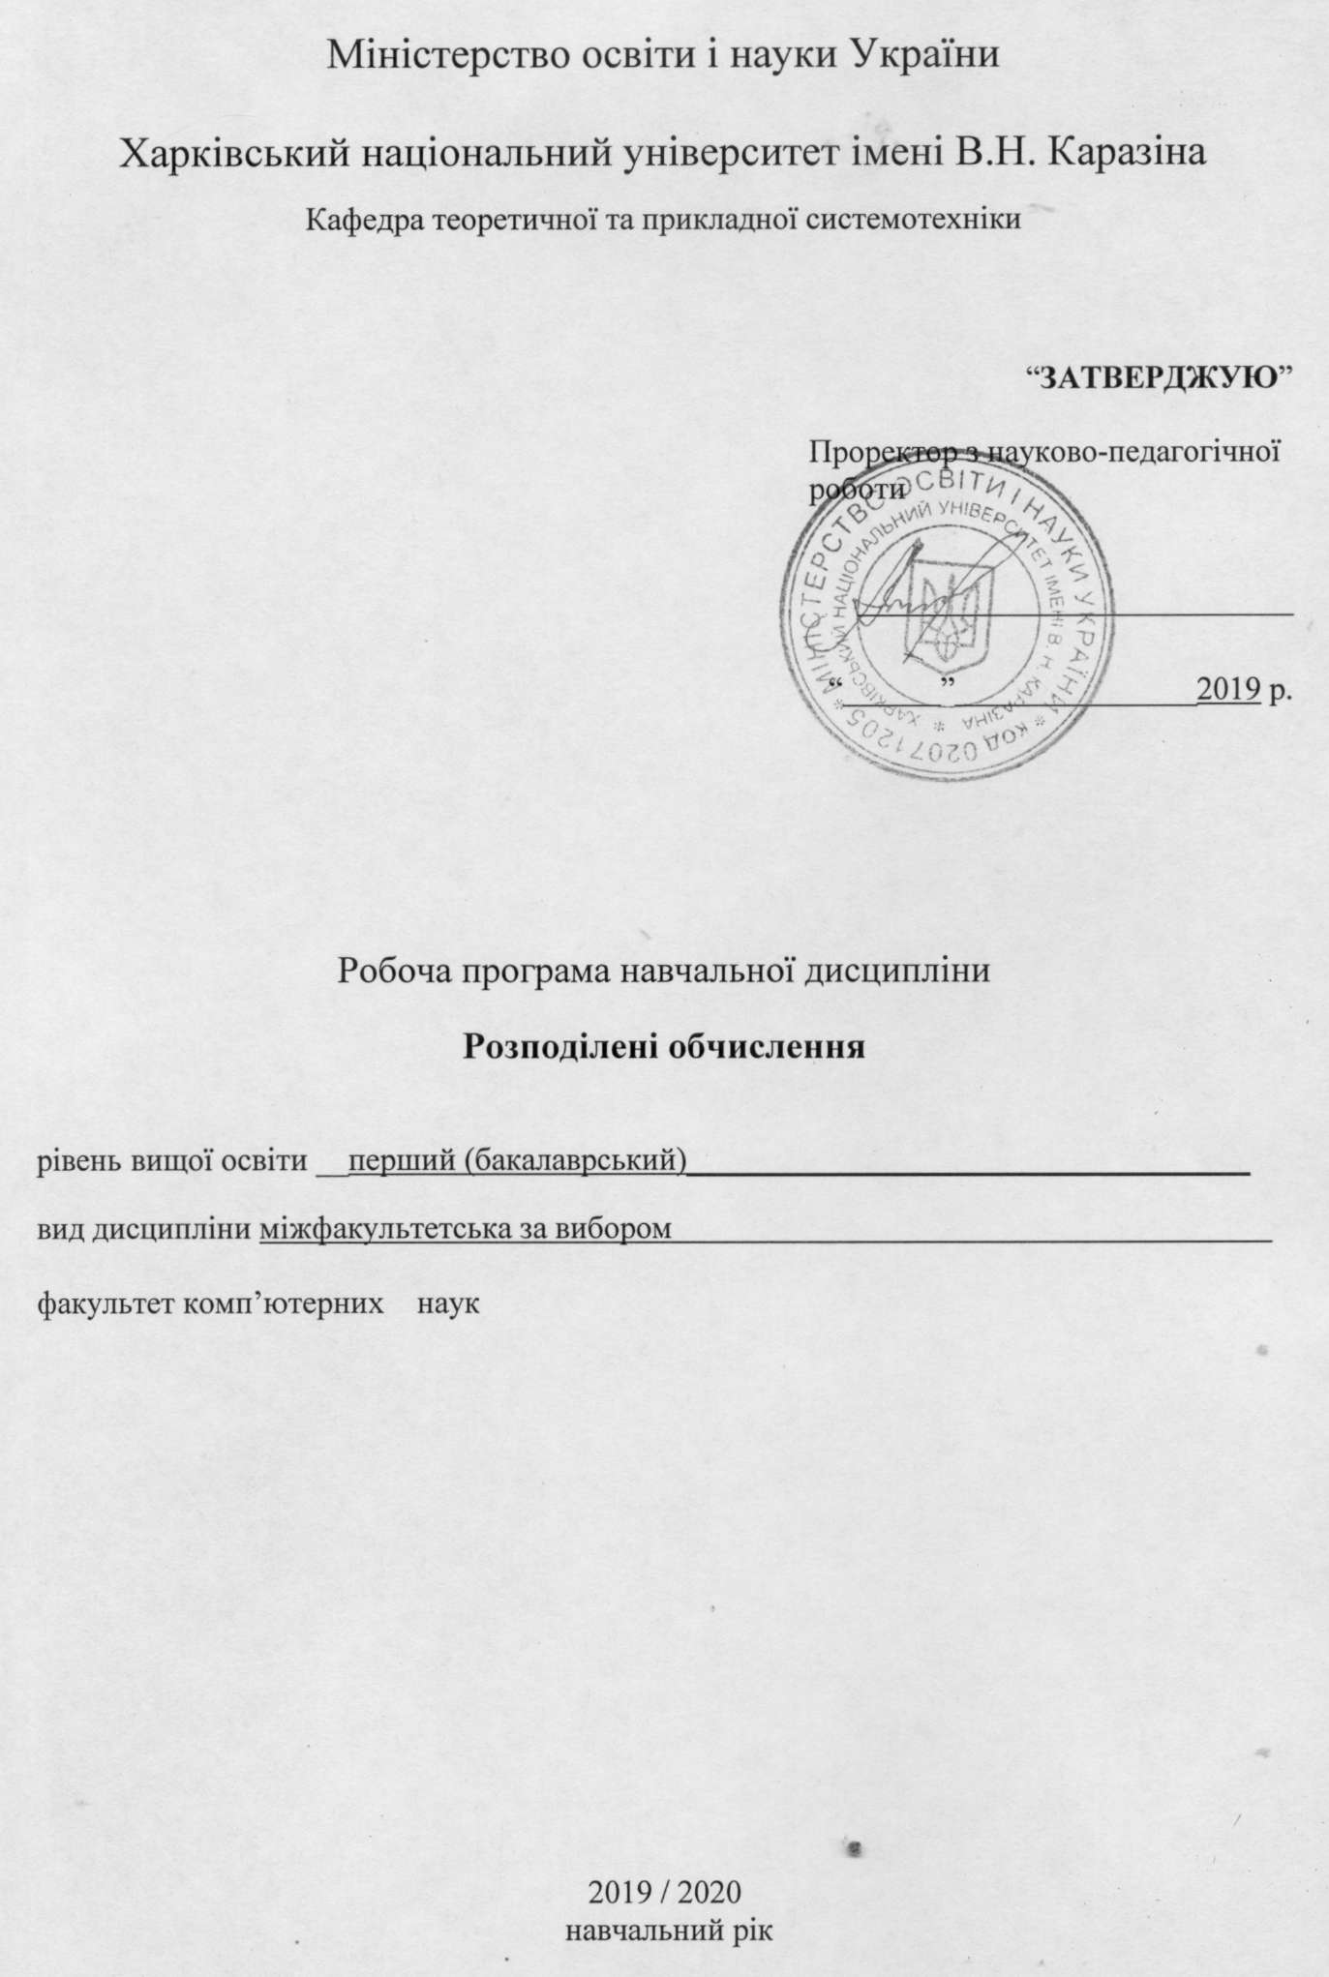

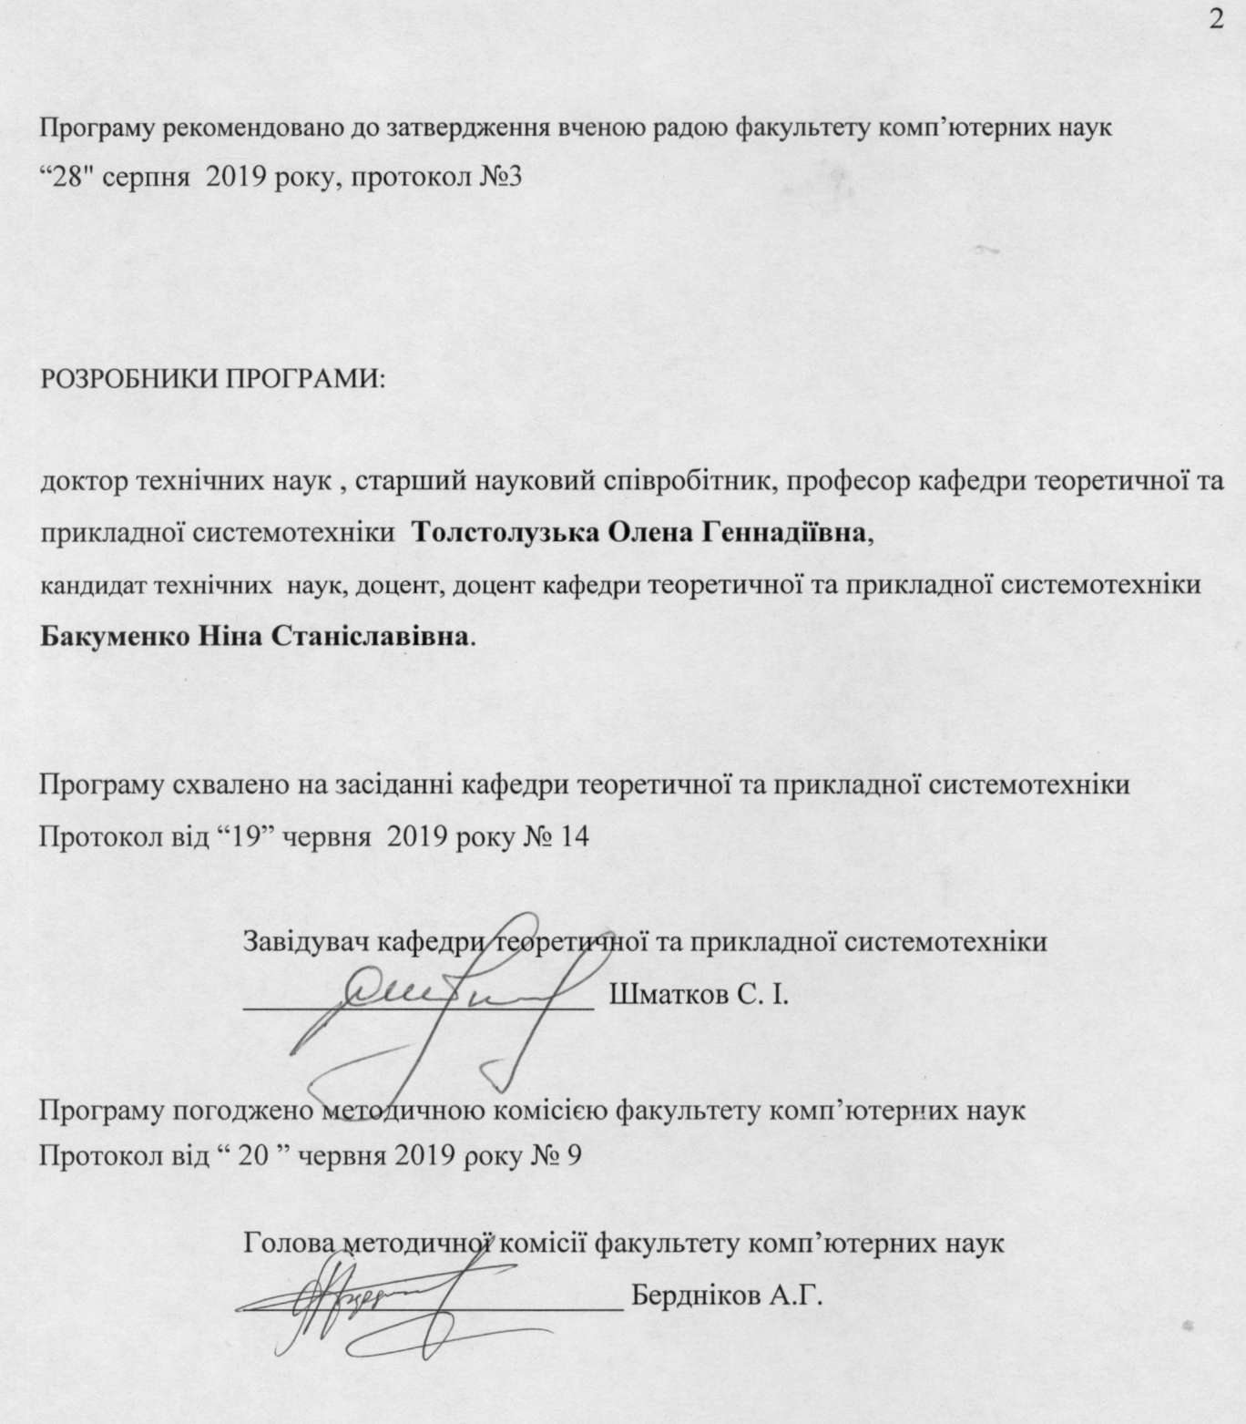

Вступ

Програма вибіркової навчальної дисципліни “Розподілені обчислення” складена відповідно вимогам про організацію вивчення дисциплін за вибором студента, що вивчаються на 3 курсі по освітньо-професійним програмам підготовки бакалаврів факультетів радіофізики, біомедичної електроніки та комп’ютерних систем, математики та інформатики, комп’ютерних наук, фізико-технічного, фізико-енергетичного, економічного.

1. Опис навчальної дисципліни
1.1. Мета викладання навчальної дисципліни
Мета курсу – вивчення математичних моделей, методів і технологій розподілених обчислень для багатопроцесорних обчислювальних систем, розгляд основних алгоритмів для рішення типових задач обчислювальної математики

1.2. Основні завдання вивчення дисципліни
Основними завданнями навчальної дисципліни є вивчення механізму логічного годинника, який дозволяє значно спростити розробку алгоритмів для розподілених систем, основних розподілені алгоритми взаємного виключення, що дозволяє розкрити такі важливі питання, як забезпечення вимог живучості та безпеки розподілених алгоритмів
1.3. Кількість кредитів – 3.

1.4. Загальна кількість годин – 90.

1.5. Характеристика навчальної дисципліни

За вибором

Денна форма навчання | Заочна (дистанційна) форма навчання
Рік підготовки
3-й | -
Семестр
6-й | -
Лекції
28 год. | -
Практичні, семінарські заняття
- | -
Лабораторні заняття
- | -
Самостійна робота
62 год. | -
Індивідуальні завдання
0 год.

1.6. Заплановані результати навчання

В результаті вивчення дисципліни студент повинен:

знати:
- мету побудови розподілених систем;
- поняття розподілених обчислень та розподіленої системи;
- вимоги до розподілених систем;
- поняття та призначення програмного забезпечення проміжного рівня;
- системи розробки паралельних програм;
- паралельні чисельні алгоритми для рішення типових задач обчислювальної математики.

уміти:
- розробляти моделі розподілених обчислень;
- проводити аналіз комунікаційної трудомісткості розподілених алгоритмів;
- застосовувати технологію розробки розподілених програм для багатопроцесорних систем з розподіленою пам'яттю (стандарт передачі повідомлень MPI);
- оцінювати ефективність розроблених паралельних програм, враховуючи основні показники ефективності: час виконання програми, прискорення, ефективність та вартість;
- вміти адаптувати паралельні програми для виконання на кластерних системах.

бути ознайомленим:
з сучасними напрямками розвитку технологій розподілених обчислень.

2. Тематичний план навчальної дисципліни

Розділ 1. Розподілені обчислення та розподілені системи.

Тема 1. Поняття розподілених обчислень та розподіленої системи.
Основні визначення та характеристики розподілених систем. Відсутність єдиного часу. Відсутність спільної пам’яті. Незалежність та гетерогенність.

Тема 2. Мета побудови та вимоги до розподілених систем.
Вимоги збільшення продуктивності. Спільне використання ресурсів. Відмовостійкість.

Розділ 2. Модель розподіленого обчислення.

Тема 3. Поняття та призначення програмного забезпечення проміжного рівня.
Підтримка різнорідних пристроїв та різних засобів зв’язку між ними у вигляді спеціального програмного рівня. Незалежність додатків від базових платформ. Структура компонентів в розподіленій системі.

Тема 4. Взаємодія в розподілених системах.
Фізичний час. Синхронні та асинхронні розподілені системи. Упорядкування подій. Синхронний та асинхронний обмін повідомленнями.

Розділ 3. Логічний годинник.

Тема 5. Скалярний час Лемпорта.
Правила просування логічного часу. Основні властивості логічного часу. Підрахунок подій. Відсутність протиріч.

Тема 6. Векторний час.
Правила просування векторного часу. Ізоморфізм. . Підрахунок подій. Відсутність протиріч Методи ефективної реалізації векторного часу. Диференційована пересилка векторного часу.

3. Структура навчальної дисципліни

Назви розділів і тем | Кількість годин
Назви розділів і тем | денна форма |  |  |  |  |  | заочна форма
Назви розділів і тем | усього | у тому числі |  |  |  |  | усього | у тому числі
Назви розділів і тем | усього | л | п | лаб. | інд. | с. р. | усього | л | п | лаб. | інд. | с. р.
1 | 2 | 3 | 4 | 5 | 6 | 7 | 8 | 9 | 10 | 11 | 12 | 13
Розділ 1. Розподілені обчислення та розподілені системи.
Тема 1. Поняття розподілених обчислень та розподіленої системи. | 16 | 4 | - | - | - | 12 | - | - | - | - | - | -
Тема 2. Мета побудови розподілених систем та вимоги до розподілених систем. | 16 | 4 | - | - | - | 12 | - | - | - | - | - | -
Разом за розділом 1 | 32 | 8 | - | - | - | 24 | - | - | - | - | - | -
Розділ 2. Модель розподіленого обчислення.
Тема 3. Поняття та призначення програмного забезпечення проміжного рівня. | 12 | 4 | - | - | - | 8 | - | - | - | - | - | -
Тема 4. Взаємодія в розподілених системах. | 16 | 6 | - | - | - | 10 | - | - | - | - | - | -
Разом за розділом 2 | 28 | 10 | - | - | - | 18 | - | - | - | - | - | -
Розділ 3. Логічний годинник.
Тема 5. Скалярний час Лемпорта. | 14 | 6 | - | - | - | 8 | - | - | - | - | - | -
Тема 6. Векторний час. | 16 | 4 | - | - | - | 12 | - | - | - | - | - | -
Разом за розділом 2 | 30 | 10 | - | - | - | 20 | - | - | - | - | - | -
 | 90 | 28 | - | - | - | 62 | - | - | - | - | - | -

4. Теми семінарських (практичних, лабораторних) занять
(немає)

5. Завдання для самостійної робота

№  з/п | Види, зміст самостійної роботи | Кількість  годин
1 | Дослідити розподілені системи документів World Wide Web | 16
2 | Дослідити розподілені системи документів Lotus Notes | 14
3 | Дослідити розподілені системи узгодження TIB/Rendezvous | 16
4 | Дослідити розподілені системи узгодження Jini | 16
 | Разом | 62

6. Індивідуальні завдання
(не має)

7. Методи контролю

Контроль засвоєння навчального матеріалу здійснюється шляхом:
- проведення тестування за результатами відпрацювання основних положень навчальної програми;
- проведення письмового підсумкового контролю знань.
Підсумковий контроль здійснюється шляхом проведення заліку. Квиток заліку містить чотири теоретичних питання. Максимальна кількість балів на заліку складає 100 балів.

8. Схема нарахування балів

Поточний контроль, самостійна робота, індивідуальні завдання |  |  |  |  |  |  |  |  | Екзамен  (залікова робота) | Сума
Розділ 1 |  | Розділ 2 |  | Розділ 3 |  | Контрольна робота, передбачена навчальним планом | Індивідуальне завдання | Разом | Екзамен  (залікова робота) | Сума
Т1 | Т2 | Т3 | Т4 | T5 | T6 | Контрольна робота, передбачена навчальним планом | Індивідуальне завдання | Разом
5 | 5 | 5 | 5 | 10 | 10 | - | - | 40 | 60 | 100
Т1, Т2 ... – теми розділів.

Рівень знань, продемонстрований студентами на експрес-опитуванні за кожною з тем Т1-Т4 оцінюється 5 балами.
За темами Т5 та Т6 розрахунок балів складається з оцінки за експрес-тестування (5 балів) та домашнього завдання(5 балів).

Критерії оцінювання

Критерії оцінювання знань студентів на експрес-тестуванні
Визначення | Кількість балів
Відповідь без помилок | 5
Виконання роботи з незначними помилками (до 5%) | 4
Непогано, але з певною кількістю помилок, які не заважають достатньо повному висвітленню питання, відповіді (до 25% помилок) | 3
Відповіді задовольняють мінімальним критеріям для позитивної оцінки (до 40% помилок) | 2
Відповіді містять до 50 % помилок | 1

Критерії оцінювання знань студентів за домашнє завдання
Визначення | Кількість балів
Завдання відзначається повнотою виконання, або з незначними огріхами, виконане без допомоги викладача | 5
Студент може зіставити, узагальнити, систематизувати інформацію під керівництвом викладача | 4
Застосовує запропонований викладачем спосіб отримання інформації вільно застосовує вивчений матеріал у стандартних ситуаціях | 3
Завдання відзначається неповнотою виконання за консультацією викладача | 2
Має фрагментарні навички в роботі з літературою. Усвідомлює, якою інформацією з питання він володіє. | 1

Критерії оцінювання залікових робіт студентів
Вимоги | Кількість балів
Показані всебічні систематичні знання та розуміння навчального матеріалу; безпомилково виконані завдання. | 50-60
Показані повні знання навчального матеріалу; помилки, якщо вони є, не носять принципового характеру. | 40-50
Показано повне знання необхідного навчального матеріалу, але допущені помилки. | 30-40
Показано повне знання необхідного навчального матеріалу, але допущені суттєві помилки | 20-30
Показано недосконале знання навчального матеріалу, допущені суттєві помилки. | 10-20
Показано недосконале знання навчального матеріалу, допущені суттєві помилки, які носять принциповий характер; обсяг знань не дозволяє засвоїти предмет. | 1-10

Шкала оцінювання

Сума балів за всі види навчальної діяльності протягом семестру | Оцінка
 | для дворівневої шкали оцінювання (залік)
90 – 100 | зараховано
70-89 | зараховано
50-69 | зараховано
1-49 | не зараховано

9. Рекомендована література

Основна література
- Эндрю Таненбаум, Распределенные системы. Принципы и парадигмы / Эндрю Таненбаум, Мартин ван Стеен. – Санкт-Петербург: Питер, 2003, – 877 с.
- Эндрюс Г.Р. Основы многопоточного, параллельного и распределенного программирования / Г.Р.Эндрюс. - М.: Вильямс, 2003, – 512 с.
- І.А. Жуков Паралельні та розподілені обчислення. Навч. посіб./ Жуков І.А., Корочкін О.В. – К.: «Корнійчук» , 2005, – 226 с.
- Р. Миллер Последовательные и параллельные алгоритмы: Общий подход / Миллер Р., Боксер Л.; Пер. с англ. - М.: БИНОМ. Лаборатория знаний, 2009. - 406 с.
- Поляков Г.А., Синтез и анализ параллельных процессов в адаптивных времяпараметризованных вычислительных системах / Г.А. Поляков, С.И. Шматков, Е.Г. Толстолужская, Д.А. Толстолужский.- Х.: ХНУ имени В.Н. Каразина, 2012. – 672 с.

Допоміжна література

10. Посиланная на інформаційні ресурси в Інтернеті, відео-лекції, інше методичне забезпечення
- http://www. cs. wisc. edu/condor/
- http://setiathome. ssl. berkeley. edu/
- http://www. Distributed. net/
- http://mersenne. org/
- http://www. globus. org/
- http://www. eu-datagrid. org/

